Ve dnech 1.-8. července se v kynologickém areálu v Lounech uskutečnil již 13. ročník výcvikového tábora Léto s Lassií. Jak už název akce napovídá, je tábor zaměřen převážně na plemena kolie dlouhosrstá, kolie krátkosrstá a šeltie. Organizátoři se snaží připůsobit tábor pro každého zájemce a tak byla možnost si se psem během týdne vyzkoušet různé sporty: agility, nosework, treiball, hoopers, dogdancing, poslušnost, nebo si jen zkusit, jak se psi učí v rámci hodin Základy učení se. Vše zkombinovat, aby to vyšlo, aby každý byl ve správný čas na správném místě, když měl jeden člověk více psů a s každým psem se během týdne věnoval v rámci dopoledních a odpoledních bloků jiným sportům, byl úkol takřka nadlidský.
Účastníci tábora se na místo akce začali sjíždět už v sobotu 30. června. Stanové městečko v zadní části areálu se rychle rozrostlo, a těch, co dojeli v neděli, už bylo vážně poskrovnu. Výcviku se zúčastnilo 20 dlouhosrstých kolií, 2 krátkosrsté a 15 šeltií. Mnoho psů s sebou majitelé měli i jen jako diváky, ať už šlo o malá štěňata, důchodce, nebo psy výcvikářů, a tak byly počty kolií i šeltií v areálu o dost vyšší.
Program začínal v neděli dopoledne neoficiálním společným výletem ještě před začátkem tábora. Kolona aut vyjela ze cvičáku. Loni jsme šli na Ranou, letos byl zvolen pestrý okruh s nádherným výhledem na České středohoří z vyhlídky Stradonka nad Stradonicemi, kde byl start i cíl naší cca 4km výpravy.
Samotný tábor pak začal v neděli po páté hodině uvítaním účastníků a úvodní řečí. Byli představeni výcvikáři a pořadatelé: Eva Plíštilová, Veronika Kučeriková, Pavla Bártová, Michaela Štemproková a Hanka Ouhrabková. Nedílnou součástí prověřeného týmu je i obsluha kantýny Lucie Šramarová. (Plíštilová)
Trénovalo se ve dvou blocích, ranním a odpoledním každý den, od pondělí do pátka. Středeční odpoledne bylo volné a místo výcviku byla táborová soutež v tanci se psem. Dopředu se určily tři skladby, které si týmy mohly vybrat a v krátkém čase si vypracovat svoji sestavu, nebo prostě improvizovat. Závodilo se ve dvou kategoriích a to zcela netradičně. Pokročilí byli všichni víceméně stejně a tak byly vypsány kategorie Žen a Mužů. Že tento sport není vysloveně dámským, předvedli hned čtyři pánové. Vítězem mužské kategorie se stal Vlastimil Hanuš s dlouhosrstou kolií Goyou. V kategirii dámské pak zvítězily Kristýna Lakomá a Blanka Bartková. Obě měly shodně bodů.
Tréninku se účastnily nejen týmy, který pravidelně dochází na výcvik, ale i týmy, který nikdy nic takového nezkoušely nebo zkoušely... naposledy na táboře Léto s Lassií, tedy loni. To, že společná spolupráce, učení, zkoumání nových možností, posune dál jak člověka, tak jeho psa, není potřeba zdůrazňovat. Nejstarším psem ve výcviku byl třináctiletý CanónfromGraslichills (*26. 1. 2005). Už hluchý pes se během dvou lekcí naučil Nose Touch - dotýkání čumáku otevřené dlaně. A zvládal i spoustu dalších úkonů, při kterých bylo třeba, aby vědomě ovládal všechny své nohy, obcházel paničku, stoupal na předměty apod. Při výcviku tento veterán ožil a den ode dne ho to bavilo víc i přes značná vedra. Tým Petra a Canny byly ukázkou, že věk není pro výcvik překážkou. Je vhodné cvičit i se starými psy, dát jim ve výcviku množství úspěchů, chválit je a odměňovat za každý pokrok. Radost z úspěšné spolupráce je totiž také věkově neomezená.
Na závěr tábora, v pátek večer po posledním výcviku, proběhla dražba výtvarných děl. Sešly se nejenom obrázky vytvořené účastníky tábora, ale i jiné výrobky: vodítka, hračky, hrníčky…
Příjemný, zábavný večer, jehož hlavním programem byla dražba, měl přátelskou a mírně soutěživou atmosféru. Dražilo se přes 80 položek, za které se utržilo rovných 12 000 Kč! Už na začátku týdne se účastníci tábora domluvili, že vydražená částka půjde na podporu projektu Kolie a Šeltie v nouzi pod správou DestinyPaws.
Sobota patří celá táborovým závodům. Letos bylo vedro, klid, čas a celý soutěžní den se nesl v příjemném duchu, provoněném čerstvými tortilami z kantýny. V rámci páteční dražby si mohl kdokoliv vydražit i agility běh se psy výcvikářů, zkušenými závodníky. Tímto agilitním během začal celý soutěžní den. První místo v tomto nevšedním běhu patřilo Lucce Šramarové a sheltii Biagimu. 2.místo patřilo Hance Ouhrabkové a kraťandě Keyně, 3. a 4.místo obsadila Verča Kučeriková se sheltií Sam a Fuzy.
Pak už se začalo skutečně závodit. Následovaly agilitní hry gambler(nejvíce bodů získala v této hře Věra Zvědínková s Alanem) a paralerní závod(kde zvítězila Věra Dubská s Verinem a Lakomá Kristýna s Happym). V Gambleru si tým může běhat, jaké překážky chce. Každá překážka má svoje bodové ohodnocení. Cílem je nasbírat co nejvíce bodů. V paralerním závodě startovaly na dvou totožných tratích dva týmy najednou, vítězové jednotlivých KTG byli určeni několika vyřazovacími běhy.
Následovala soutěž v poslušnosti, pokročilých i začátečníků, nejlépe si v KTG začátečníci vedl Alan s Věrou Zvědínkovou a Foxík s Nardeliovou Petrou, kteří získali stejný počet bodů a v KTG pokročilých Zorka s Evou Chrastnou. Pak oblíbená soutěž Miláček Lassie, které se zúčastnilo rekordních 8 štěňat, nejvíc soutěžících, co kdy na táboře bylo. Štěňátka předvedla, co umí, zda se nechají přivolat, nebo zda už umí i nějaký tentrik. Nejvíce na porotu zapůsobila fenečka kolie dlouhosrsté barvy trikolor jménem Audi Veroniky Kučerikové, která i přes svůj téměř miminkovský věk krásně předvedla, co všechno dokáže.
Nově jsme v programu měly velice zajímavý závod v Noseworku, kdy týmy na připravené ploše s různými předměty hledali ukrytý pachový vzorek, v tomto případě skořici. Nejšikovnější byl Verin se svou paničkou Věrkou D.
Na závěr byl velký táborový závod "Lounský trial". Trial se skládal z přivolání – šlo o to co nejrychleji k sobě přivolat psa. Čím rychleji byla překonána vzdálenost od startu k psovodu, tím více bodů. Psovod se pak chopil hrnce s naběračkou a doběhl ke čtverci vyznačenému na zemi, kde byla poházená zelenina. Ačkoliv psovod sám nesměl do čtverce vstoupit, pes mu musel přinést co nejvíce zeleniny na polívčičku. Některé kolie i šeltie zdatně přinášely a vítězem této části byla dlouhosrstkaWendy. Ta dokonce donesla obrovský celer! Poslední částí byl překážkový běh pro psovoda. Pes měl jen vydržet čekat v ohraničeném prostoru. V tomto náročném závodě zvítězil Killar David s Wendy, 2.místo patřilo Nardeliové Petře a Foxíkovi a 3.místo Bočkové Jitce s Cibulkou, bramborová medaile patřila Vlastovi Hanušovi a Goyovi.
Na závěr soutěžního dne přišlo vyhlašování nejlepších týmů v každé soutěži. Za krásné a bohaté ceny musíme poděkovat hlavně našim štědrým sponzorům: Klubu chovatelů collií a sheltií a firmě BARKINGHEADS.
Někteří účastníci odjeli už v sobotu, jiní pomohli s úklidem a odjeli až v neděli dopoledne. Všem děkuji za hladký průběh tábora plný pozitivních emocí. Složením plemen, kombinací lidí, kteří netrénují pro velké sportovní úspěchy, ale pro radost svoji a svého psa, je tento tábor jedinečný a má neopakovatelnou atmosféru.
Těšíme se na další ročníky.
Za pořadatelský tým
Pavla Bártová
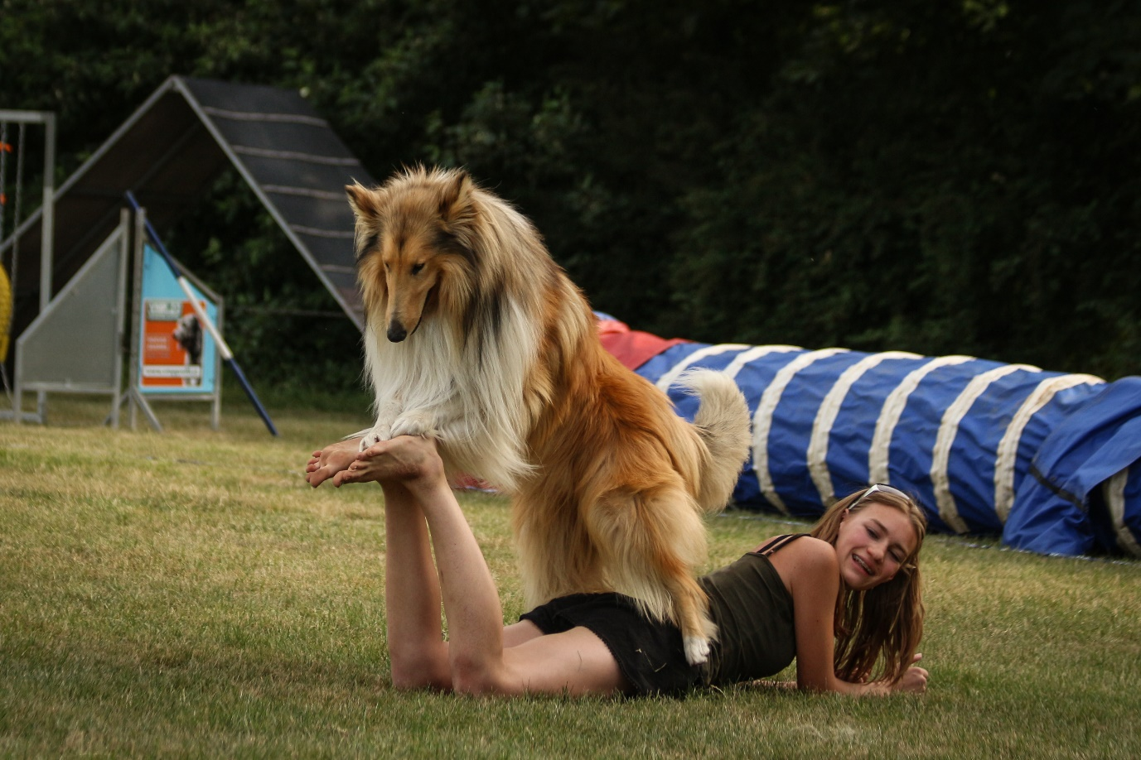
Kristýna Lakomá a Lucky při soutěži Tanec se psem
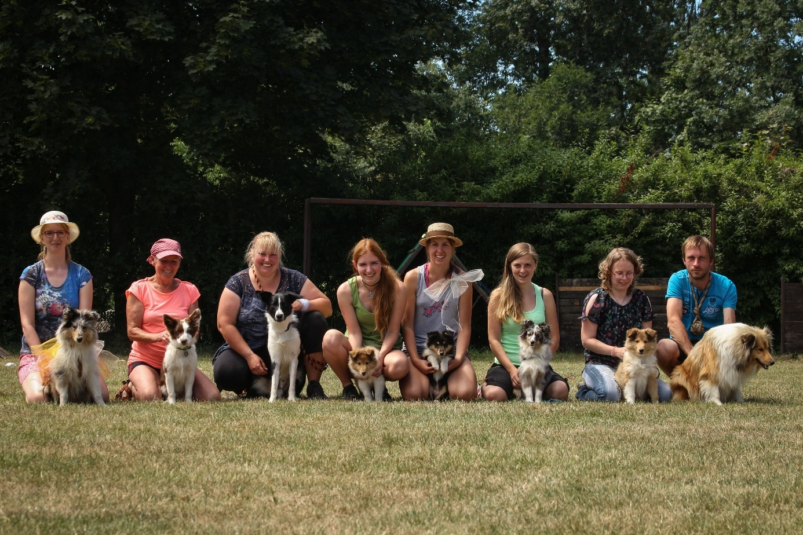
Účastníci soutěže „Miláček Lassie“
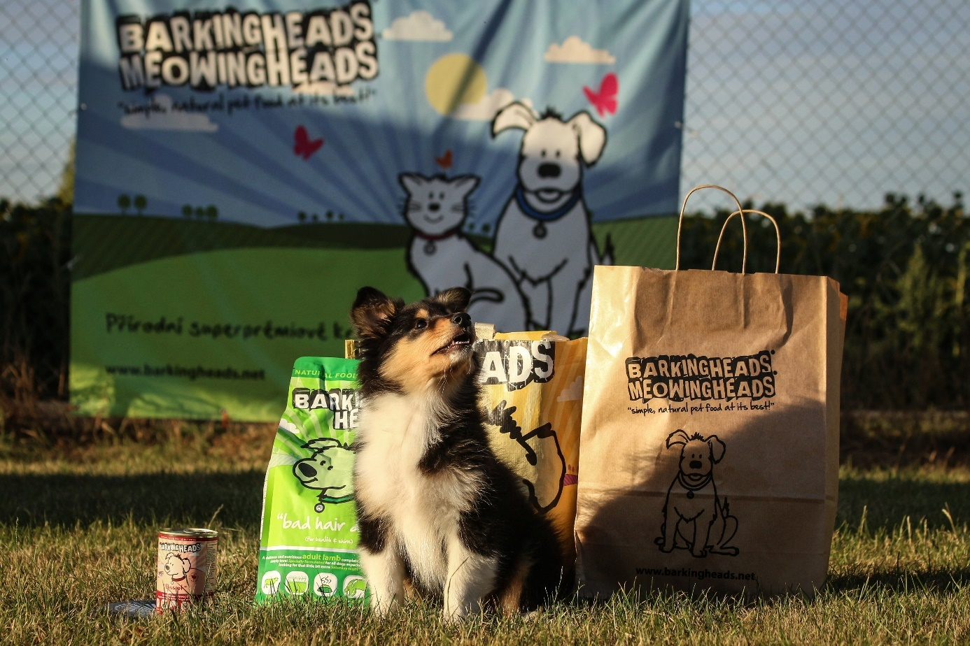
Audi Biaggi Koltije – vítězka Míláčka Lassie
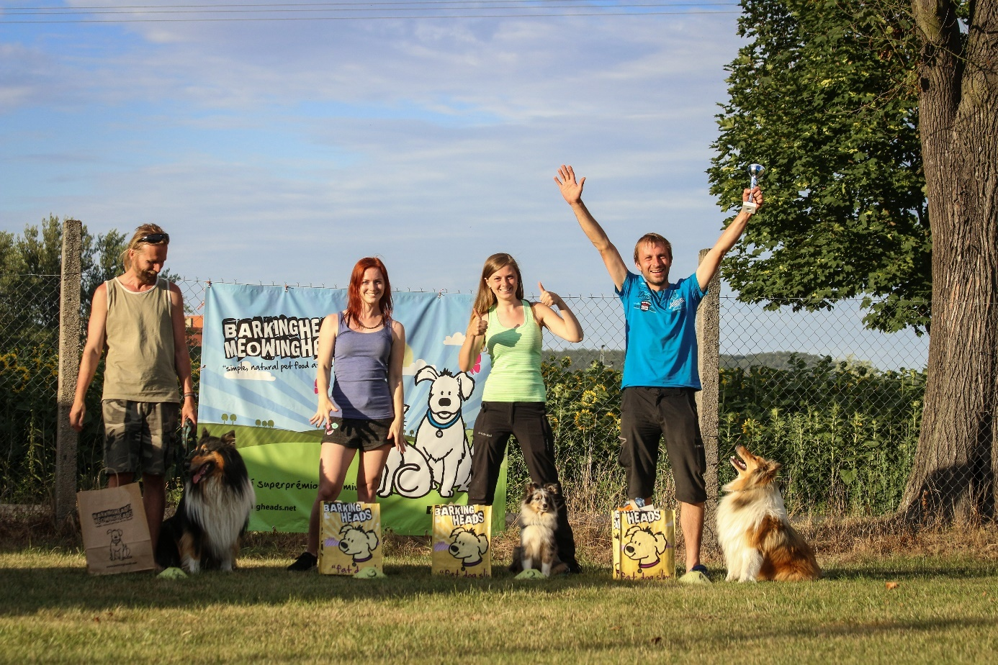
Vítězové Lounského trialu
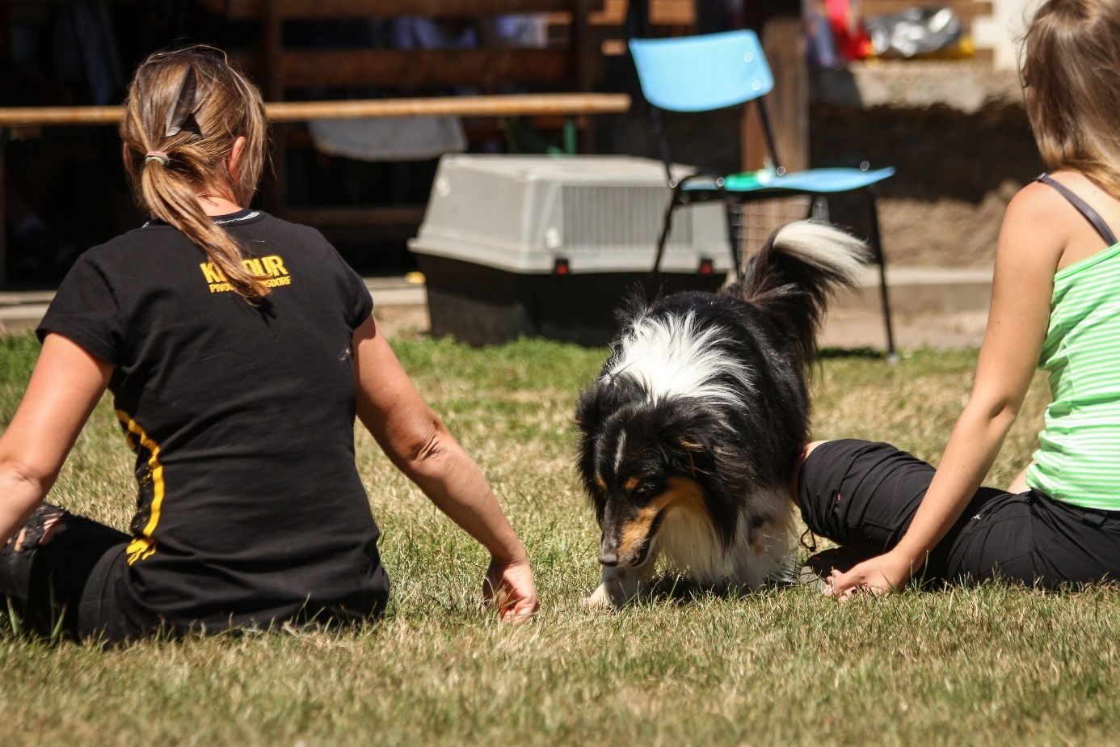
Šeltie Alan při závodech v noseworku

